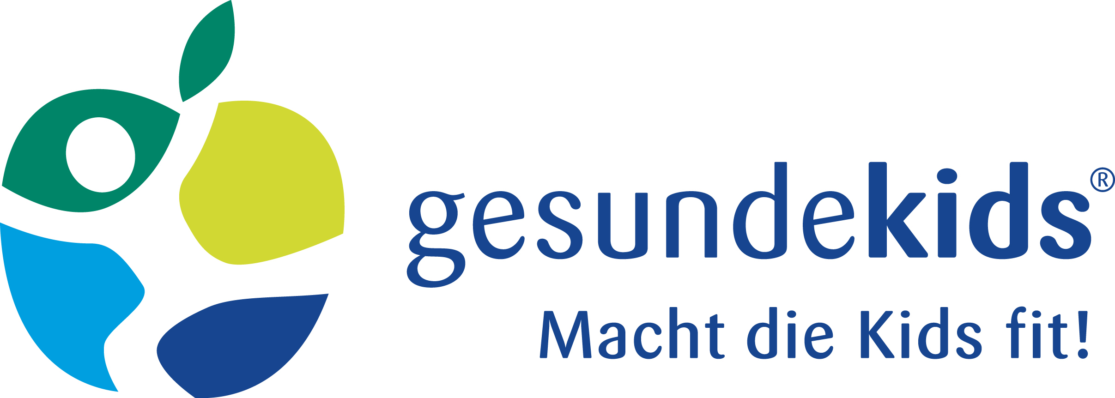

Formblatt D1900 Sammel-District Grant *gesundekids* 2023/24

Datum:

Clubname:

Ansprechpartner:

Telefonnummer:       E-Mail:

**Welches *gesundekids*-Projekt wollen Sie mit mind. 1.500 € an einer Schule/Kita unterstützen:**

Bitte nur 1-2 Positionen ankreuzen

Trinkbrunnen

Obst satt (wöchentliche Obstlieferung oder Obstbaumpflanzung)

Bewegungsgeräte für die „bewegte Pause“ (Basketballkorb, Kletterwand, Fussballtor)

Ernährungsführerschein (in 6 Doppelstunden kochen lernen) für Drittklässler

Ernährungsprojektwoche

Schulgarten, Hochbeet

Gesundes Frühstück, BrotGesichter

Ein anderes Ernährungs- oder Bewegungsprojekt:

Alle Projekte müssen mit den Hygienemaßnahmen an der Schule/Kita abgestimmt werden!

Details zu den Aktionen finden Sie unter: https://gesundekids.de/mitmachen/#aktionsmodule

**An welcher Schule/Kita soll das Projekt stattfinden?**

**Name und Adresse der Schule/Kita:**

**Projektbeginn:**

Das Projekt darf nicht vor Mitte Oktober 2024 begonnen werden und sollte bis Ende September 2026 abgeschlossen sein.

**Es gelten die allgemeinen Voraussetzungen für District Grants. Für den Erhalt eines Zuschusses muss der Club zertifiziert sein. Das nächste Grant Management Seminar findet im Rahmen des Akademietags am 13. April 2024 in Dortmund statt.**

Der Distriktzuschuss wird Ihnen im Oktober 2024 auf Ihr Clubkonto überwiesen. **Die Ausgaben der eingesetzten Mittel müssen Sie spätestens im Dezember 2026 nachweisen.**

Deadline für die Einreichung des Formblatts an [gesundekids@rotary1900.de](mailto:gesundekids@rotary1900.de) : **15.04.2024**